2022年公式戦（ABT-A） ひたち海浜公園 2022.3/5～3/6
ダブルス日本選手権2022
ディスクゴルフトーナメント
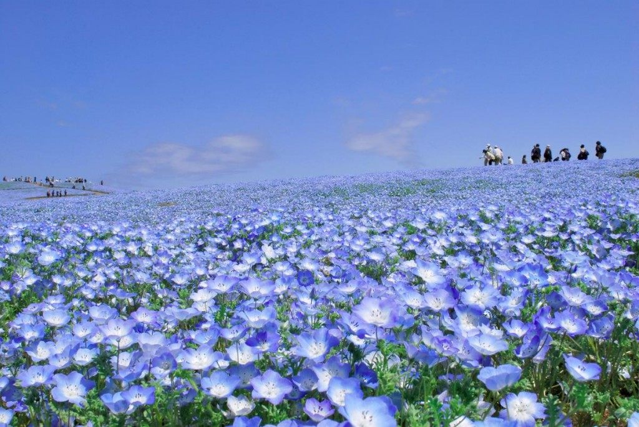
《見頃：４月下旬～５月中旬》
主催：茨城県ディスクゴルフ協会
後援：日本フライングディスク協会
協力：海浜クラブ
龍ヶ崎ＮＥＷスポーツクラブ
龍ヶ崎ディスクゴルフクラブ
辰巳の森ディスクゴルフクラブ
DISC GOLF NAVI
D.ch
協賛：（有）イノーバージャパン、㈱クラブジュニア
賛：㈱ヒーロー
公認：日本ディスクゴルフ協会、ＰＤＧＡ

○開催日 2022年3月5日（土）～3月6日（日）
○会場 ひたち海浜公園特設ディスクゴルフコース
○募集内容

★プロ部門
オープンペア（年齢・性別を問わず参加可能）
レディースペア（女性・年齢を問わず参加可能）
マスターペア（40歳以上・性別を問わず参加可能）
ミックスペア（男女のペア・年齢問わず参加可能）

※各クラスとも参加者が３ペア未満の場合は上位クラス参加となります。
※プロ部門は、プロ同士の組み合わせのみとします。

★アマチュア部門
アドバンスペア（年齢性別を問わず参加可能）
アドバンスレディースペア（女性・年齢を問わず参加可能）
アドバンスミックスペア（男女のペア・年齢問わず参加可能）
シニアペア（60歳以上・性別を問わず参加可能）
シニアレディースペア（女性・60歳以上）
レジェンドペア（70歳以上・性別を問わず参加可能）
レジェンドレディースペア（女性・70歳以上）

※各クラスとも参加者が３ペア未満の場合は上位クラス参加となります。
※アマチュア部門には２０２２年プロ登録の選手は参加できません。
※レディース・ミックス以外は、性別を問わず参加可能です。

★ハンディキャップチャレンジトーナメント
ハンディキャップチャレンジ（年齢・性別・プロ・アマを問わず参加可能）

【ハンディキャップ】※プレーヤー１名のハンディキャップ
プロ男子＋６、プロ女子±０、アマ男子±０、アマ女子－６、中学生以下－６

※参加者がペアのハンディキャップを計算し申込用紙にご記入下さい。

例）プロ男子ペア＋１２、プロ男女ペア＋６、アマ男子ペア±０、
アマ男女ペア－６、アマ女子ペア－１２

※各ポイントは、参加クラスでのポイントが、登録クラスのポイントとして集計されます。
ただし、登録クラスより下位クラスの参加、プロ部門とアマチュア部門の移行はありません。
この場合、参加ポイントのみが集計されます。

○競技内容 ★プロ部門：１Ｒ通常オルタネート18Ｈ ２Ｒ変則オルタネート18Ｈ
３Ｒ通常オルタネート18Ｈ 決勝９Ｈ（通常オルタネート９Ｈ）
※決勝は、各部門上位４位タイまで
★アマチュア部門：１Ｒ変則オルタネート18Ｈ ２Ｒ決勝（通常オルタネート９Ｈ）
※決勝は、各部門全員で行ないます。
★ハンディキャップチャレンジトーナメント：
１Ｒ変則オルタネート18Ｈ ２Ｒ決勝（通常オルタネート９Ｈ）
※決勝は、各部門全員で行ないます。
※アマチュア部門のシニア・レジェンド及びハンディキャップチャレンジトーナメントは
5日（土）開催です。アマチュア部門のアドバンスは6日（日）開催です。
※参加人数によりラウンド方式を変更する事がありますご了承ください。
※定員はプロ・アマ・ハンディキャップチャレンジトーナメント含め72組144名です。

○締め切り 2月25日（金）
※締め切り後の部門の変更、取消は出来ません。また、定員になり次第締め切ります。
※定員を越える場合の優先順位は、各部門成立を優先します。
※締め切り日以降のエントリーについては、可能かどうかお問い合わせの上お申込み下さい。

○参加料 プロ部門 １人：5,000円（非会員9,000円）
アマチュア部門 １人：3,000円（非会員7,000円）
ハンディキャップチャレンジトーナメント 1人：3,000円（非会員7,000円）
※会員とはJPDGA（C会員を除く）・JFDA（A）会員及び協力クラブ・協力協会会員です。
※参加料は大会当日に受付にて徴収致します。お釣りの無いようお願い致します。

○スケジュール★ 3月4日（金） １３時より公式練習OK（設営中の場所はラウンドしないで下さい）
★ 3月5日（土）
9：30～受付開始
10：15～開会式
プレイヤーズミーティング プロ部門・アマチュア部門（シニア・レジェンド）
ハンディキャップチャレンジ
10：45～プロ部門１Ｒ（通常オルタネート）
アマチュア部門（シニア・レジェンド）１Ｒ（変則オルタネート）
ハンディキャップチャレンジ１Ｒ（変則オルタネート）
13：30～プロ部門２Ｒ・アマ・ハンディキャップ部門決勝パーティ発表
14：00～プロ部門２Ｒ（変則オルタネート）
アマチュア部門（シニア・レジェンド）決勝９Ｈ（通常オルタネート）
ハンディキャップチャレンジ決勝９Ｈ（通常オルタネート）
15：30～アマチュア部門（シニア・レジェンド）表彰式
ハンディキャップチャレンジトーナメント表彰式
- 3月6日（日）
9：30～受付開始
10：10～開会式・プレイヤーズミーティング アマチュア部門(アドバンス）
10：20～プロ部門３Ｒ（通常オルタネート）
10：45～アマチュア部門(アドバンス)１Ｒ（変則オルタネート）
13：30～２Ｒパーティ発表
14：00～アマチュア部門(アドバンス)決勝９Ｈ（通常オルタネート）
14：30～プロ部門決勝９Ｈ（通常オルタネート）
16：00～閉会式（表彰式）
※スケジュールについては、変更になることがありますので、あらかじめご了承ください。

○競技説明 ★オルタネート方式
ペアとなる２名が必ず交互にスローを行いホールアウトし、ラウンドが終わるまで交互
に投げなければいけない。スタートホールの順番はチーム内で自由に決められます。
★変則オルタネート方式
ペアとなる２名が、各ホール毎にティスローワーが入れ替わり、２投目以降は、交互に投げてホールアウトする。
(例：奇数ホール→Aさん、偶数ホール→Bさんがティスローそのあとは交互に投げる。)

○使用ディスク PDGA及びJPDGA公認のディスク（重量制限なし）

〇ルール 最新のＪＰＤＧＡルールを適用し、ローカルルールはコースマップに明記します。

○申し込み先 〒306-0504 茨城県坂東市生子３３９６ 茨城県ディスクゴルフ協会 事務局 根本 稔人
TEL(留守録対応)/FAX: 0280-88-7588 E-mail: nemoto-wk.dg@hotmail.com

○お問い合わせ 携帯080-5453-3055 根本 稔人

○その他 今大会は、表彰の盾はありません。賞金及び賞品のみとさせて頂きます。

【ダブルス日本選手権2022開催に際しての留意事項】

〈大会中止〉
●COVID-19の感染状況や気象状況によって、大会が急きょ中止となる場合があります。

●2月10日時点またはそれ以降に政府から非常事態宣言や茨城県や会場施設から独自の要請等が出された場合は、
大会を中止します。

●これらの理由により大会が中止になった場合は、エントリー費は必要経費を差し引いて返金します。

●宿泊施設を含め宿泊手配は、各自でお願いします。

●大会中止により、宿泊料等でキャンセル料等が発生した場合でも、大会主催者及び大会主管はその責任を負いません。

〈COVID-19感染防止にかかる大会参加時の留意事項〉
●大会参加前の数日間に同居家族や身近な知人に感染が疑われる方、過去14日以内に政府から入国制限、入国後の
観察期間を必要とされている国・地域等へ渡航または当該在住者との濃厚接触がある方は大会参加をご遠慮下さい。

●大会参加当日は各自で検温を行い、発熱がある場合や体調が思わしくない場合は大会参加をご遠慮下さい。

●マスク（※不織布マスクをご使用ください。）は各自で準備し、・プレイヤーズミーティング・休憩時などには原則マスクの
着用をお願いします。

●手洗いとアルコール等による手指消毒をこまめに実施して下さい。

●特にラウンド間の昼食時や休憩時は適切な距離(2m以上）を保ち、できる限り会話を少なくする等の配慮をお願いします。

●大会終了後、2週間以内にCOVID-19が陽性となった場合は、大会主催者まで速やかに報告して下さい。行政機関の
調査に協力することに予めご同意願います。

●マスクは、他の人と2m以上の距離が保てる場合を除き着用下さい。また、大声で会話をしないなどの感染予防を心
がけて下さい。

●大会２週間前からの検温・健康チェックを行い。大会当日、受付に健康チェックシートのご提出をお願い致します。

〈競技についての留意事項〉
●大会期間中は自分の道具以外は触れないようにして下さい。ハイタッチ・グータッチもご遠慮下さい。

●開会式・閉会式時等はマスク着用のうえ、ソーシャルディスタンスを確保いただき極力会話をしないようにご注意下さい。

●大会当日の受付は、適切なソーシャルディスタンスを確保し、一方通行の流れでチェックインを行って下さい。

●スコアカードは、事前にパーティー内でスコアキーパーを決めその選手が携帯し、全てのホールのスコアを記載して
下さい。スコアカードの確認後のサインは不要です。

●本大会はキャディ帯同は禁止とします。

●ラウンド中は、自分がプレーする時以外マスクを着用し、大声で会話をしないなどの感染予防を心がけて下さい。

ダブルス日本選手権２０２２ エントリーフォーム 年 月 日
氏名(代表者) 氏名(カタカナ)
氏名（英語） ＪＰＤＧＡ＃ ＪＦＤＡ＃ ＰＤＧＡ＃
生年月日(西暦) 年 月 日生 （年齢 歳） 性別 男 ・ 女
（〒 - ）住所
携帯 ( ) ＴＥＬ （ ） ＦＡＸ （ ）
氏名(ﾊﾟｰﾄﾅｰ) 氏名(カタカナ)
氏名（英語） ＪＰＤＧＡ＃ ＪＦＤＡ＃ ＰＤＧＡ＃
生年月日(西暦) 年 月 日生 （年齢 歳） 性別 男 ・ 女
（〒 - ）住所
携帯 ( ) ＴＥＬ （ ） ＦＡＸ （ ）
※申込及び参加料の支払は、代表者がまとめて行って頂けますようご協力下さい。
＜支払方法＞ □ 銀行振込 □ 現金書留 □ その他( )
※☑チェックして下さい。 入金日 月 日付 入金額 円
＜部門＞ ●プロ部門 □オープン □オープンレディース □マスター □ミックス
●アマチュア部門 □アドバンス □アドバンスレディース □アドバンスミックス
□シニア □シニアレディース □レジェンド □レジェンドレディース
●ハンディキャップチャレンジトーナメント □ハンディキャップチャレンジ（ＨＣ： ）
※ハンディキャップチャレンジ参加ペアは必ずペアのハンディキャップを記入して下さい。
誓 約 書
私は、ダブルス日本選手権2022の参加にあたり、下記のことを誓約いたします。
- 私は、大会主催者による全ての大会規約、規則、指示に従うことに同意します。
- 私は、大会において、インターネット、テレビ、ラジオ、新聞、雑誌などが私を撮影、取材し、それをディスクゴルフ及び
大会の報道の目的で放送（生中継）又は掲載することに同意します。
- 私は、私個人の所有品及び競技用具の管理について、一切の責任を持ち大会主催者に対してその紛失、破損等の
責任を一切問いません。
●私は、この大会に関する事前振込全ての返金について、締め切り後は請求しません。
- 私は、大会期間中に発生した事故などの責任を一切大会主催者に問いません。
- 私は、気象状態の悪化及び競技環境の不良等により競技日程あるいは競技内容に変更があっても異議を申しません。
また大会が成立した場合、参加料の返金を請求しません。
《PDGAからの誓約事項》
「私は、トーナメントの参加には怪我や死亡のリスクが伴うことを理解しています。それについては、私の相続人、相続管理者、
遺言執行者らに対しても明確に伝えます。
このトーナメントへの参加に関するすべての人身傷害、損失、物的損害または死亡について［ダブルス日本選手権2022］、
JPDGA(会長・江原隆夫)、PDGA(参加解除者)への責任を問いません。
また、現在COVID-19に関連する世界的なパンデミックが存在していることを認め私が自身の責任でこのトーナメントに参加
しており、PDGAおよびJPDGAが施したCOVID-19への安全対策を尊守します。
さらに、このトーナメントへの参加に関連してCOVID-1９で発生する可能性のある人身傷害、損失、物的損害または死亡に
関しては以前からの指針について再確認します。」 署名

